

Financiële rapportage



Inhoudsopgave
3
3
3
3
4
4
6
6
Inleiding
Algemeen
Samenvatting
Voorgesteld besluit
Financiële rapportage
Centrale lasten en baten
Gemeente specifieke lasten en baten
Risico’s en kansen.


Inleiding
Algemeen
Zoals afgesproken in de financiële verordening rapporteert ICT NML twee maal per jaar over de realisatie van de begroting. Deze rapportage gaat over de realisatie na de eerste vier maanden van 2023. Hierbij is reeds rekening gehouden met de in routing zijnde 1e begrotingswijziging 2023. In deze rapportage worden alleen afwijkingen gerapporteerd.
Samenvatting
De 1e financiële rapportage 2023 sluit met een voordelige prognose van de centrale lasten en baten over 2023 van afgerond bijna € 451k. Hierin is tevens opgenomen het nog niet
ingezette
wendbaarheidsbudget van €
200k
en
de
onvoorzienpost van € 50k. Indien deze posten niet worden
meegenomen blijft een voordelige prognose over van afgerond
€ 201k.
Het voordeel ontstaat voornamelijk doordat leasekosten
incidenteel
meevallen
(€289k), hogere
incidentele
personeelskosten (€ 236k), lagere datacommunicatiekosten
(€144k) en enkele nadelen bij licenties (€33k) en overige kosten (€20k). Tevens wordt er vanaf dit jaar weer rente ontvangen op rekening courant en onze schatkistrekening. Dit levert een voordeel op van € 55k. Een en ander wordt toegelicht in deze rapportage.
Afgesproken is dat bij de 2e financiële rapportage 2023 tevens een begrotingswijziging zal worden toegevoegd, zodat de bijdrage van de gemeenten voor 2023 wordt gecorrigeerd indien dit mogelijk is.
Voorgesteld besluit
Voorgesteld wordt de 1e financiële rapportage 2023 vast te stellen.

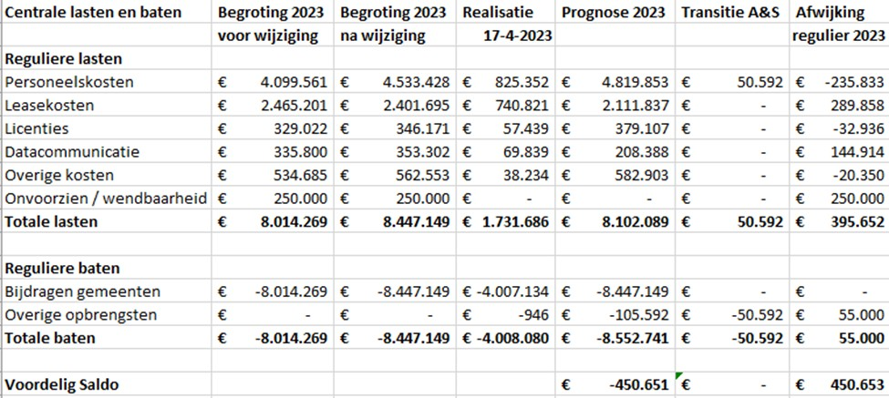
Financiële rapportage
Centrale lasten en baten
Hieronder treft u een overzicht aan van de reguliere centrale lasten en baten 2023 van ICT NML over de eerste vier maanden van 2023. Voor het project toetreding gemeenten Asten en Someren wordt er nog steeds van uitgegaan dat dit binnen de financiële afspraken met deze gemeenten te realiseren is.
Op basis van de huidige inzichten laat de financiële prognose over 2023 een voordelig saldo zien
van afgerond €451.000. Rekening moet worden gehouden dat dit een prognose is na de eerste vier maanden van 2023. In de begroting 2023 is voor het eerst een wendbaarheidsbudget opgenomen van €200k. Dit budget kan alleen ingezet worden na een bestuursbesluit. Indien deze post en de post onvoorzien niet worden meegenomen, is de prognose voor 2023 €201k positief.
Personeelskosten (€236k nadeel)
De prognose van de personeelskosten laat een nadeel zien van afgerond € 236k. Dit bestaat uit enerzijds een voordeel binnen de personeelskosten van € 206k en een nadeel van € 502k op inhuurkosten. Dit laatste betreffen kosten voor regievoering, vervanging wegens ziekte, de inhuur van een projectleider, young professional inzake security, communicatieadviseur, beheerder en diverse specialismen voor lopende projecten (werkplekconcept, exchange online etc.).
Rekening is gehouden met de nieuwe CAO en de inpassing inzake het functiewaarderingsproces.

Leasekosten (€289k voordeel)
Er ontstaat een onderuitputting binnen de leasekosten van afgerond €289k. Deels bestaat dit uit een compensatie van €70k van de leaseverstrekker wegens onduidelijkheden binnen het contract. Verder is er een transitie gaande van posten die in het verleden in de lease werden gefinancierd naar andersoortige contracten. Denk hierbij aan softwarecontracten. De verlenging van het leasecontract dat in 2022 is afgelopen is geen vanzelfsprekendheid meer. Daarom wordt in overleg met de deelnemende gemeenten gezocht naar een alternatief. Hierbij dient de overgang naar een nieuwe aanbieder fasegewijs plaats te vinden omdat dit anders te grote budgettaire consequenties heeft.
Licenties (nadeel €33k)
Licenties worden steeds meer als een abonnementsvorm afgenomen. Derhalve stijgen de lasten op deze posten en dalen de lasten binnen de lease, omdat in het verleden licenties voor meerdere jaren ineens werden afgenomen.
Datacommunicatie (voordeel €145k)
Al enige tijd is het effect van kostenreductie binnen datacommunicatie zichtbaar. In het kader van het zero base opbouwen van de begroting van ICT NML zal hier een correctie op gaan plaatsvinden.
Overige kosten (nadeel €20k)
Diverse kleinere posten laten gezamenlijk een nadeel zien van €20k.
Wendbaarheidsbudget en onvoorzien (voordeel €250k)
Het in 2023 voor het eerst opgenomen wendbaarheidsbudget (€ 200k) kan alleen worden besteed na een bestuursbesluit. Voor 2023 is hier nog geen gebruik van gemaakt. Tevens is er geen gebruik gemaakt van de post onvoorzien van € 50k.
Overige opbrengsten (voordeel €55k)
In 2023 wordt sinds lange tijd weer rente ontvangen op tijdelijk overtollige middelen op onze betaalrekening bij de BNG en de schatkistrekening bij het Rijk.

Gemeente specifieke lasten en baten
Gemeente Roermond (€60k voordeel)
Binnen de lease wordt een voordeel verwacht van €19k, omdat nog niet het gehele budget wordt gebruikt in het investeringsvolume van de lease. Hiernaast wordt een voordeel verwacht van circa
€ 59k binnen de Microsoftlicenties. Verder wordt een nadeel verwacht binnen de budgetten voor datacommunicatie van € 37k. Dit bedrag is reeds in de begroting 2024 gecorrigeerd.
Aangezien er ook nog een voordeel bij de overige budgetten wordt verwacht, wordt voor de
gemeente Roermond op gemeentespecifiek op dit moment een voordeel van €60k verwacht over 2023.
Gemeente Nederweert (€56k voordeel)
Wat betreft de Microsoftlicenties wordt een klein voordeel verwacht van €7k.
Binnen het leasebudget wordt op basis van de huidige info een onderuitputting verwacht van €40k. En bij overige posten blijft nog een ruimte beschikbaar van €10k.
Voor de gemeente Nederweert wordt op gemeentespecifiek in totaal een voordeel verwacht van
€56k.
Gemeente Venlo (€ 120k voordeel)
Wat betreft de Microsoftlicenties wordt een voordeel verwacht van €45k.
Voor het leasebudget wordt vooralsnog nog geen prognose afgegeven. Dit komt omdat er forse investeringen plaatsvinden voor het nieuwe werkplekconcept. Hierdoor zullen de leasekosten fors stijgen, echter met dekking vanuit andere budgetten bij de gemeente Venlo. Per saldo loopt dit dan budgettair neutraal.
Bij de overige posten blijft nog een ruimte beschikbaar van circa €75k.
Voor de gemeente Venlo wordt op gemeentespecifiek in totaal een voordeel verwacht van €120k. Zonder rekening te houden met extra investeringen in de lease waar aanvullende dekking voor beschikbaar is.
Gemeente Weert (€67k voordeel)
Wat betreft de Microsoftlicenties wordt een voordeel verwacht van circa €17k.
Binnen het leasebudget wordt op basis van de huidige info een onderuitputting verwacht van €5k. En bij overige posten blijft nog een ruimte beschikbaar van €44k.
Voor de gemeente Weert wordt op gemeentespecifiek in totaal een voordeel verwacht van €67k.


Gemeente Asten (€13k voordeel)
Wat betreft de Microsoftlicenties wordt een voordeel verwacht van circa €17k.
Binnen het leasebudget wordt op basis van de huidige info een tekort verwacht van €6k. En bij overige posten blijft nog een ruimte beschikbaar van €2k.
Voor de gemeente Asten wordt op gemeentespecifiek in totaal een voordeel verwacht van €13k.
Gemeente Someren (€12k voordeel)
Wat betreft de Microsoftlicenties wordt een voordeel verwacht van circa €2k.
Binnen het leasebudget wordt op basis van de huidige info een voordeel verwacht van €7k. En bij overige posten blijft nog een ruimte beschikbaar van €4k.
Voor de gemeente Someren wordt op gemeentespecifiek in totaal een voordeel verwacht van
€12k.
Risico's en kansen
De laatste herijking van de risico’s heeft plaatsgevonden in de begroting 2023. Deze zijn in hoofdlijn
nog actueel, maar zullen in het najaar van 2023 geactualiseerd worden. Wel is het risico op het leasecontract aanvullend van belang. De verlenging van het leasecontract dat in 2022 is afgelopen is geen vanzelfsprekendheid meer. En het ineens overstappen naar een nieuwe leverancier levert een te hoog financieel risico op voor ICT NML en haar deelnemers. Daarom wordt in overleg met de deelnemende gemeenten gezocht naar een alternatief. Hierbij dient de overgang naar een nieuwe aanbieder fasegewijs plaats te vinden omdat dit anders te grote budgettaire consequenties heeft.

